

2020年5月20日,

# 打造我們的能力來為美國原住民倖存者們服務

Gwendolyn D. Packard, 全國原住民婦女資源中心（NIWRC）培訓和技術援助專家

全國原住民婦女資源中心

*NIWRC的創立是為了以全國印第安人資源中心（NIRC）解決印第安婦女家庭暴力和安全問題而設立的*

*我們的使命是“透過支持以文化作為基礎的基層宣導，提供國民領導力以結束對原住民婦女的暴力行為”*

部落民族

**“我們是早在‘我們人民’之前的人民”**



* 574 個聯邦認可的部落
* 245 個部落處在聯邦確認程式BIA Federal Acknowledgement Process (FAP)中
* 231個阿拉斯加原住民村莊
* 加州109個部落
* 主權
* 部落民族

部落民族

在一個國家內的部落民族

部落民族

美國政府的大家庭

聯邦政府 州政府

*聯邦政府有責任保護部落自治政府、土地、資產、資源以及合約權利，並且實施聯邦法律與法庭案件的執行。*

今日印第安人

* + 520萬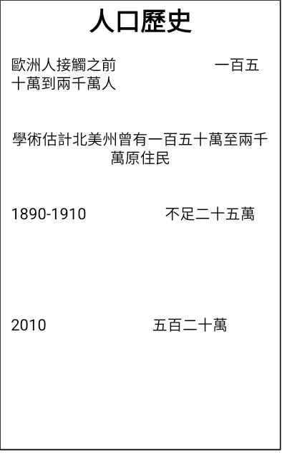
  + 574,313個家庭
  + 29% 18歲以下
  + 中位年齡29
  + 26.8% 生活在貧困中
  + 65-78% 住在居留地以外

暴力侵犯原住民婦女

* 64%的印第安女性遭受人身攻擊，是家庭暴力的受害者
* 印第安婦女遭受暴力犯罪的比率是全國平均水準的3.5倍
* 兇殺是至印第安婦女死亡的第三大死因
* 印第安婦女被謀殺的比率是全國平均水準的10倍
* 75%被謀殺的印第安婦女是被親密的伴侶殺害
* 針對印第安婦女的暴力行為植根於殖民時代
* 印第安婦女生活在“性別與種族的危險交叉點”中
* 38% 的AI/AN女性，家庭暴力的受害者無法獲得必要的服務

部落反家庭暴力項目以及庇護所

# 少於42個部落家庭暴力庇護所

* 很多庇護所都是基於志願者的基礎上運作的
* 能有負擔得起的住房仍然是部落社區的主要挑戰
* 資源和服務

神話與刻板印象

* 聯邦政府支付一切
* 我們不需要納稅
* 我們有錢，我們有賭場
* 我們的教育都是已付清的
* 我們有免費的醫療保健
* 我們每月都從聯邦政府那裡得到錢

與部落協作的挑戰

* 主權民族
* 文化差異
* 管轄權
* 與部落政府而不是非營利組織打交道執行董事
* 部落政府/部落計畫
* 員工/領導層更替
* 各政府機構

部落與州政府協作的挑戰

* 文化差異
* 部落民族 —— 州政府
* 悠久歷史的部落/州管轄權鬥爭
* 術語的定義
* 計畫要求/標準
* 認證/執照要求
* 自決

* 使用文化的鏡頭
* 溝通
* 理解和尊重
* 合作的承諾
* 不同程度的部落/州系合作
* 聯邦權力和資源的相傳
* 政府間關係

对州裡有益的对部落亦有益

* 部落成員是他們各州的公民
* 共同利益；即有效利用資源、綜合服務、我們家和社區的安全、結束暴力、健康的社區等等。
* 有效的關係在為每個人創造更美好的明天至關重要

州裡的家庭暴力預防和服務法（FVPSA）  
的資金

* 一起工作
* 瞭解差異
* 問責制
* 挑戰

我們全都息息相關！

“結束家庭暴力，和所有其他形式的暴力，取決於我們是否有能力重新找回我們作為親屬的角色和責任,”

Tillie Black Bear

“我們必須拋開陳舊的刻板印象，開啟我們政府關係的新篇章。無論我們是否意識到，我們的未來肯定是交織在一起的。”

Sara Misquez, 梅斯卡莱羅阿帕奇部落

“我们都可以在结束暴力方面发挥作用”

## “任何地方的不公正都會威脅到任何地方的公正。我們被困在一個不可避免的相互性網際中，被命運這一條繩捆綁著。任何直接影響一個人的事情，都會間接影響所有的人。”

**小馬丁路德金博士**

問題

* 對於與您所在的州的部落合作，或者說嘗試與這些部落合作時，您有哪些經驗？
* 什麼類型的培訓和技術援助會是有益的？

“

***“如果一个女人的情感、心理、身体和精神健康是完整的，那么她的家庭、社区和社会也是如此。” 原住民谚语***

心理 精神

身體 情感

17

謝謝!

Pidamaya!

“本出版物由美国卫生与公众服务部家庭和青年服务局儿童、青年和家庭管理局的第 90EV 0452 - 01 - 0 号拨款提供。 其内容完全由作者负责，并不一定代表美国卫生与公众服务部的官方观点。”

欢迎与我们联系!

Gwendolyn D. Packard, 培訓和技術援助專家

* + [gpackard@niwrc.org](mailto:gpackard@niwrc.org)
  + (505) 259-3693

全國原住民婦女資源中心

515 Lame Deer Ave. | PO Box 99 Lame Deer, MT 59043   
(406) 477-3896 | 免費電話: (855) 649-7299

NIWRC.org